2016年党支部活动

流行病与卫生统计学教工党支部

活动名称：东南大学公共卫生学院与淮安洪泽第二中学共建健康教育实践基地
时间：2016.4.15
参与人：流行病学与统计学系主任王蓓教授
内容简介：4月15日下午，东南大学公共卫生学院健康教育实践基地签约暨揭牌仪式在淮安江苏省洪泽第二中学举行。洪泽第二中学纪委书记韦恩东、副校长蒋永军，东南大学公共卫生学院党委书记李涛、副书记凤启龙、流行病学与统计学系主任王蓓出席了共建仪式。凤启龙副书记与蒋永军副校长代表双方签订了健康教育实践基地共建协议书，并为基地揭牌。
东南大学公共卫生学院流行病与卫生统计学系发挥专业特色，积极参与成立了“东南大学关艾青年”协会，招募并培训志愿者开展“关艾行动”。洪泽第二中学是继盱眙马坝中学之后，建立的第二所“健康教育基地”。

活动内容：健康教育实践基地建设
时间：2016.11.17
本支部参加人员：王蓓教授、金辉副院长、高倩老师

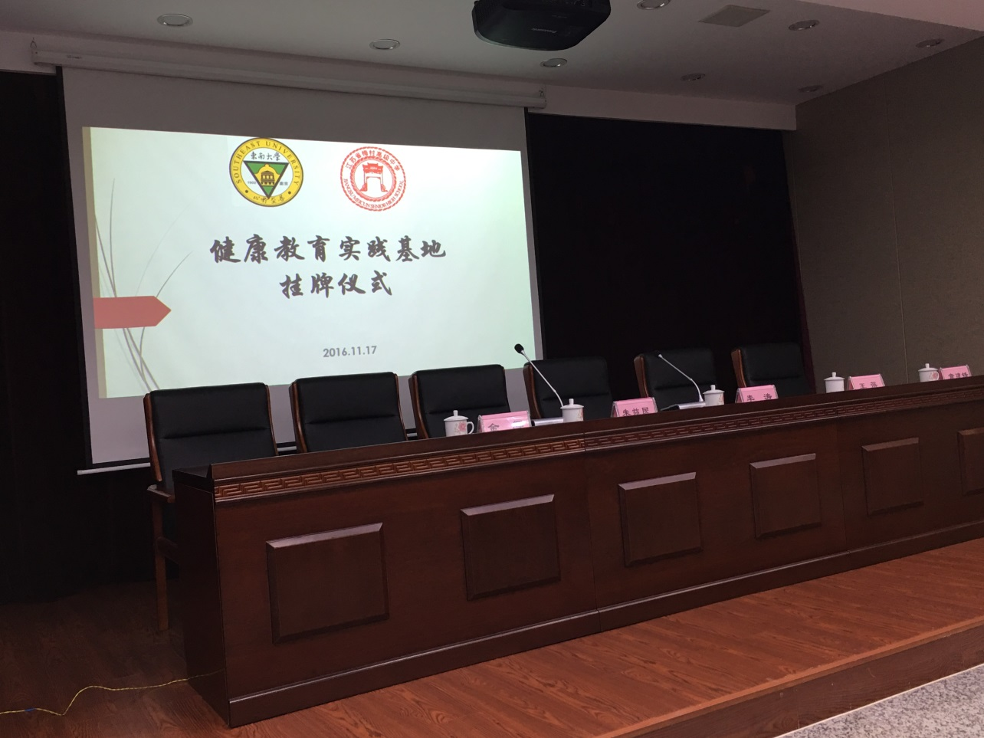

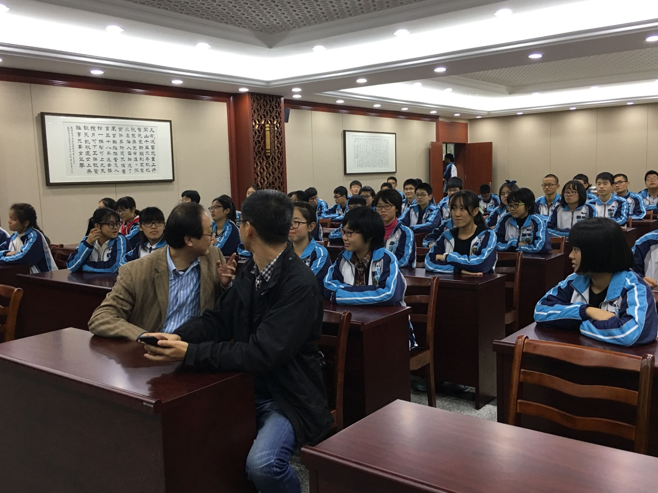

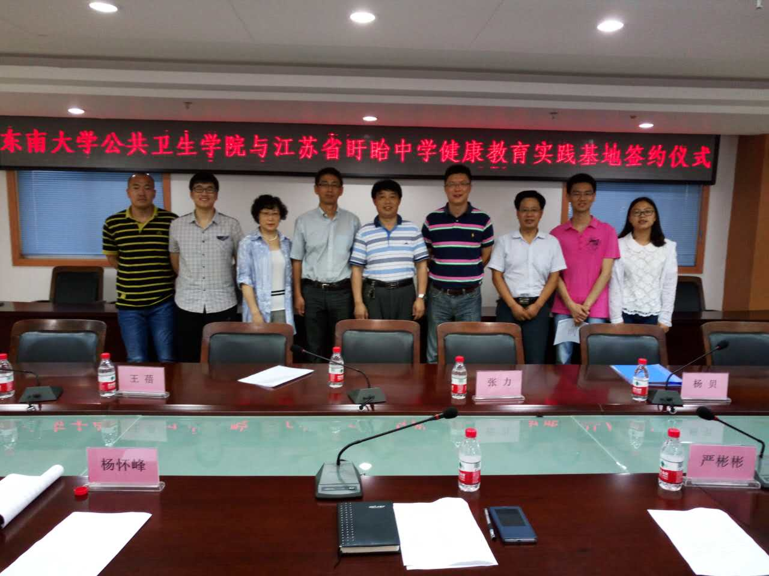

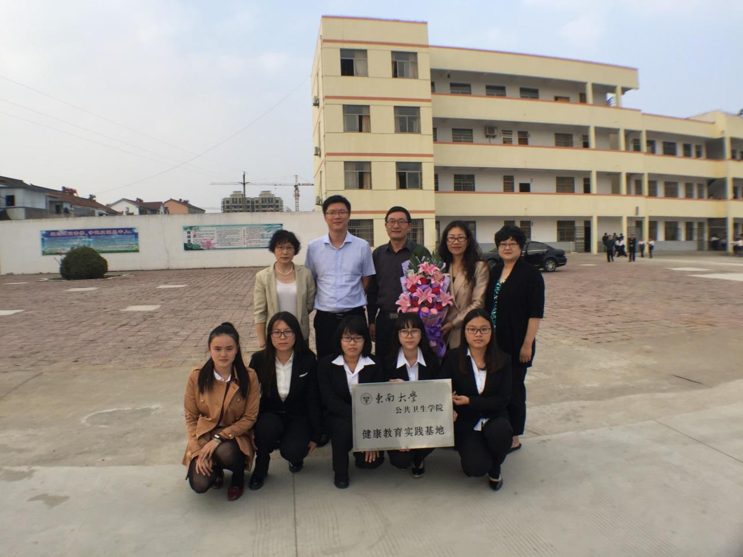
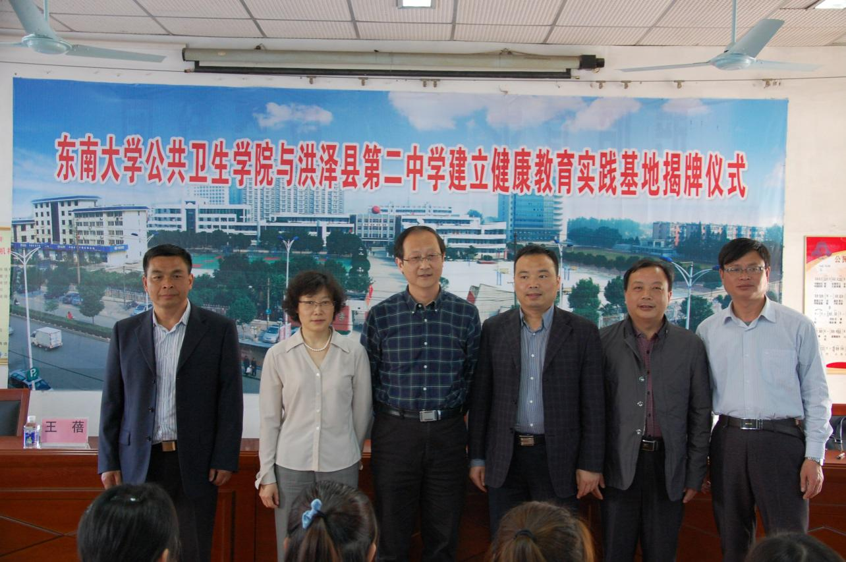

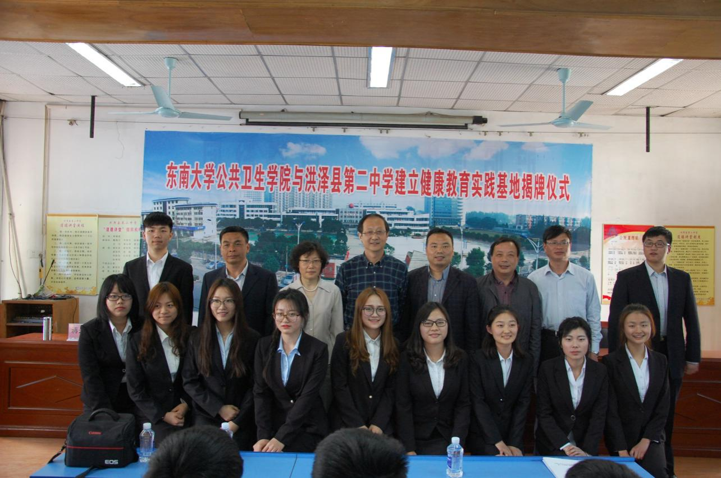

活动名称：艾滋病防治系列活动
时间：2016.12.1
参与人：王蓓教授、卫平民教授、陈炳为副教授、流统系部分研究生
新闻链接：http://www.seu.edu.cn/_t6/2016/1202/c154a177441/page.htm
内容简介：12月1日是第29个“世界艾滋病日”，以“一起有爱，一路无艾”为主题的东南大学“世界艾滋病日”主题公益周活动，在东南大学九龙湖、四牌楼和丁家桥三个校区联动举行。本次主题公益周活动从12月1日开始，至7日结束，分为大型广场宣传活动、首届南京高校艾滋病专题辩论赛和防艾禁毒主题学术报告会等环节。本次“世界艾滋病日”主题公益周活动由江苏省预防医学会、江苏省高校科协、东南大学公共卫生学院主办，东南大学关艾青年协会具体承办，活动得到了校团委、教育基金会、校医院的支持和指导。流行病与卫生统计学系王蓓教授、为平民教授积极参与并给活动重要指导。
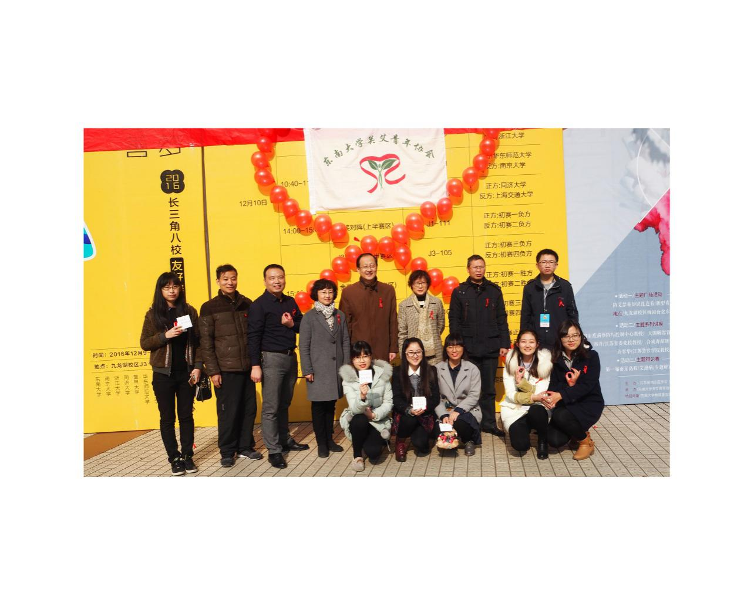
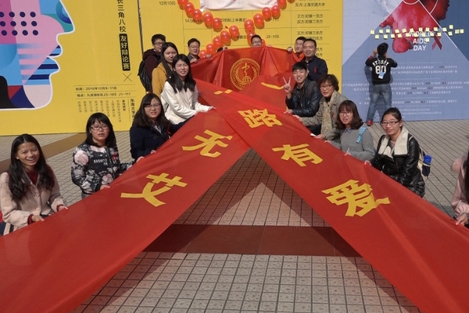

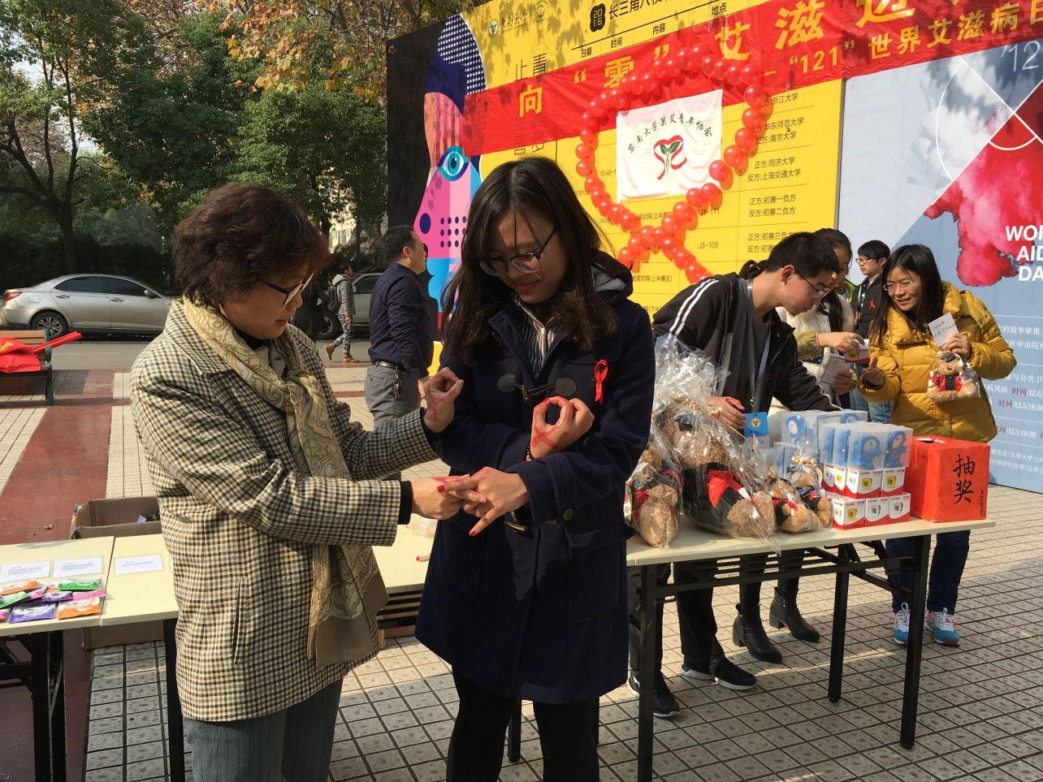
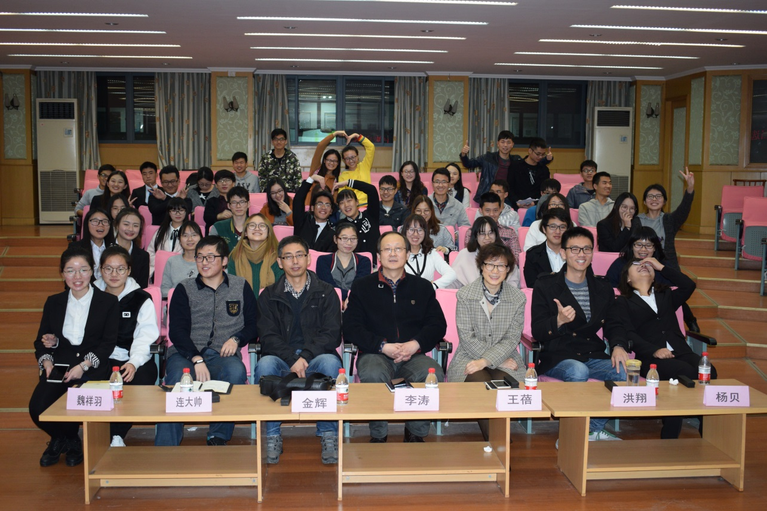

活动名称：创建QQ群学习平台
参与人：陈炳为、孙金芳、刘沛、王蓓、王丽娜、高倩、金辉、王维静
内容简介：
党支部自2016年4月创建支部QQ群，为流行病与卫生统计学系教工党员同志提供了学习的信息平台。党支部通过QQ群发布学习材料，确定讨论题目，全体党员同志自主发言，开展别开生面的学习形式，节省了党员同志的时间，避免了因故请假不能参加现场讨论等问题。

活动名称：“两学一做”活动，学习党章、系列讲话
时间：2016年6月12日
地点：公卫601室
参加人：陈炳为、孙金芳、刘沛、王蓓、王丽娜、高倩、金辉、王维静
内容简介：
流行病与卫生统计学教工党支部学习了中国共产党章程和习近平总书记系列重要讲话读本的部分内容。

